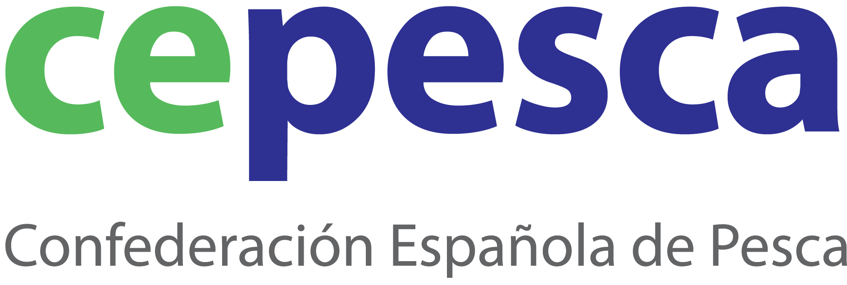
Madrid, 27 de abril de 2012

NDP 20/12

Cepesca muestra al Gobierno chileno sus acciones de promoción del consumo de pescado

La Confederación Española de Pesca, Cepesca, ha mostrado al Subsecretario de Pesca de Chile, Pablo Galilea, las acciones de promoción del consumo de productos pesqueros llevadas a cabo por la Confederación en los últimos años.

Durante la visita que una delegación de la Administración Pesquera del Gobierno de Chile ha realizado a las oficinas de Cepesca, en Madrid esta semana, el Secretario General de la Confederación, Javier Garat, ha explicado la importancia y la necesidad de afianzar la confianza de los consumidores españoles en los productos de la pesca.

Garat ha destacado que pese a que los españoles tenemos un consumo per cápita muy por encima de la media mundial (37 kilos por habitante y año en España, frente a los 16,4 kg/pc en el resto del mundo), los ataques de algunas ONGs contra la confianza de la sociedad en la salubridad de los productos de la pesca, los nuevos hábitos de vida y el impacto de la crisis, están provocando un descenso del consumo de pescados y mariscos.

En este contexto de contracción de la demanda y de dificultades económicas que afrontan las empresas pesqueras, es más necesario que nunca, abundar en las propiedades saludables de los pescados, su calidad y su garantía de seguridad alimentaria, para asegurar nuestra actividad, al tiempo que recordamos a la sociedad la prescripción de las Autoridades Sanitarias Mundiales que recomiendan una ingesta mínima de pescados y mariscos de entre dos y cuatro raciones a la semana.

Para lograr sus objetivos Cepesca ha venido desarrollando en los últimos años campañas de promoción genéricas de los productos de la pesca, en colaboración con la Asociación Nacional de Mayoristas de Pescados de MERCAS (ANMAPE) y contando con la cofinanciación del FROM y del Fondo Europeo de la Pesca, centrando su atención en cuatro ejes.

Por un lado prestigiando la imagen de un sector comprometido con la sostenibilidad en su sentido más amplio. En esta línea se han editado diversas publicaciones divulgativas para propiciar un mayor conocimiento entre la sociedad de la realidad de la flota española, como la colección “Sostenibilidad Flota a Flota” en el año 2010 o el libro “Gracias por traernos el Mar”.

Además, desde el año 2009, Cepesca ha desarrollado y participado en acciones de promoción directa con niños con las campañas Disfruta comiendo pescado (2009, 2010 y 2011), en mercados Municipales de toda España; y con la campaña “Pescado, la Mar de Sano” (2011) llevando talleres educativos a los colegios de primaria. También se ha fomentado el consumo el consumo de la pesca entre amas de casa y consumidores.

Para afianzar la confianza de los consumidores, Cepesca recabó los más reconocidos criterios científicos y médicos que avalan la recomendación de la OMS de consumir al menos entre dos y cuatro raciones de pescado a la semana y los compendió en las conclusiones del I Simposio Nacional de Ciencia, Pescado y Salud (2011), que indicó que el principal riesgo del consumo de productos de la pesca es no cubrir las ingestas mínimas recomendadas.

Para propiciar y promover el desarrollo de la cultura gastronómica y marinera española, Cepesca ha venido trabajando con los prescriptores del consumo de pescados y mariscos fuera y dentro del hogar: los cocineros y gastrónomos, que en cuatro ediciones consecutivas nos han brindado grandes recetas tradicionales e innovadoras a través del concurso de recetas de pescado “Anzuelo de Oro” (2009, 2010 y 2011)

También se han editado manuales sobre el manejo y conservación de productos pesqueros en la cocina y showcooking de la mano de grandes figuras de la gastronomía española como Adolfo Muñoz, Koldo Rollo o Alberto Moya, “Pescados y Mariscos en la cocina” (2010) y “Pescado, la Mar de Sano” (2011).

En el futuro Cepesca continuará desarrollando acciones que contribuyan a prestigiar la imagen del sector pesquero español como proveedor de alimentos proteicos de alta calidad y valor nutricional, siempre desde el respeto a los recursos pesqueros y de la mano de la sostenibilidad.

Entre otras, Cepesca presentará a lo largo de 2012 la Red Española de Conocimiento Pesquero, una plataforma que servirá de punto de encuentro para todos los usuarios que busquen u ofrezcan información relacionada con el sector pesquero y favorezca el intercambio de conocimiento entre los distintos estamentos científicos, académicos, sectoriales, sociales y administrativos.

La delegación del Gobierno chileno que ha visitado las instalaciones de Cepesca ha estado formada, además de por el Subsecretario de Pesca, Pablo Galilea, por su jefa de Gabinete, Esperia Bonilla, la Directora General del Fondo de Administración Pesquera, María José Gutiérrez y la responsable comercial de la embajada chilena en Madrid, Esperanza Pelazo.

Cepesca es la organización empresarial de ámbito nacional más representativa de la Unión Europea y agrupa a 51 asociaciones de armadores, más de 1.625 empresas y 1.981 buques pesqueros, tanto de bajura como de altura. Entre sus objetivos, la Confederación persigue mejorar la competitividad de las empresas pesqueras, apostar por la formación de las tripulaciones y el relevo generacional, promover el desarrollo de una pesca responsable y sostenible, luchar contra la pesca ilegal y favorecer un consumo sostenible y sano potenciando el consumo de pescados y mariscos .

